本周提醒如下：

1. 个人作业

请简要描述你的一个的创业想法。在描述中，需要包含清晰的对产品（服务）的描述，该产品的主要创新是什么，目标客户是谁，创造了什么样的价值，实施中的关键问题等。

提交Word文档。页数要求：1-2页。

时间要求：3.28晚12点前。

提交方式：大家登陆教学网即可看到个人作业（一），请将作业提交到该处。

命名方式：学号-姓名-第一次个人作业。

-------------------------------------------------------------------------------

**创业想法：**

中国销售营销总代理/部分营销代理

中国GDP总规模在20年间（2000-2020）增长了13倍，韩国或美国则只是增长了2.1~2.5倍。即，面对如此快速变化的市场，有很多营销公司，面临着需要迅速转变营销主流策略等等问题。在笔者看来，中国营销代理市场上一直都是有可以钻进去的空间的。

**主要创新点：**

笔者想要首先通过“防晒棒”该产品进入中国市场，防晒棒是一种固态类的防晒产品，有很多防晒霜，防晒乳，防晒喷雾没有的优点。

海外市场防晒棒销售量很多（大概能占防晒霜销售量的⅓，然而在中国，防晒棒的市场几乎占防晒产品几万分之一或者更少），然而中国市场目前没有能够把防晒棒流行起来，因此尝试将防晒棒着手进行总营销代理/部分营销代理。（需要与防晒棒公司去谈合作）。

**目标客户：**

**公司目标客户：**在海外想要进入中国市场的企业（由于中国国内外·营销生态圈具有巨大不同，海外企业需要用在中国市场上可行得通的APP进行营销）

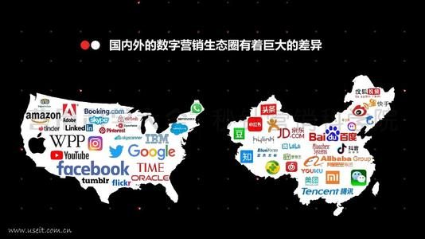

**防晒棒目标客户：**高尔夫用户（在海外市场中，高尔夫球用户使用防晒棒的有很多）&10-40岁女性群体

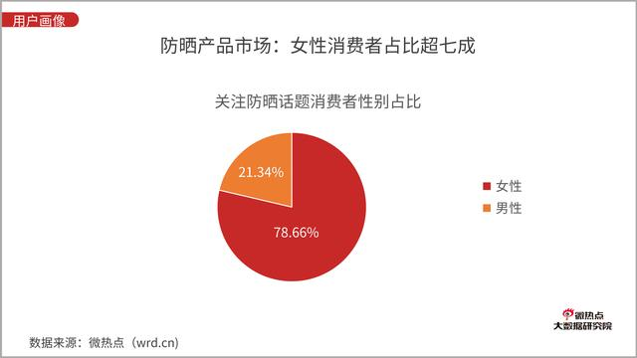

**创造的价值：**

可以让用户们体验到新一种形式的防晒产品/同时让那些防晒棒卖不出去的公司，通过笔者组建的团队，将他们的产品更好地进入到中国市场里。

**实施中的关键问题：**

关于第一个事业项目的防晒棒，那些防晒棒的公司是否愿意与我们合作是一个问题。

第二个是关键性的问题，将中国消费者0->1的这个防晒棒认知兴起，如何做到这个意识上的改变，是该项目的最大难点，也是最耗钱的事情。